**資料６　国際収支**

1. **国際収支の意味**

国際収支＝Balance of Payment：黒字でもなく，赤字でもなく、均衡状態が理想。

→「黒字がよくて、赤字は悪い」とは一概にはいえない。

→その原因が構造的なものであるのか、それとも一時的なものであるのかが問題。

1. 国際収支統計

一定期間における一国のあらゆる対外経済取引を体系的に記録した統計。

国際通貨基金（ＩＭＦ）による「国際収支マニュアル第５版」に準拠

1. 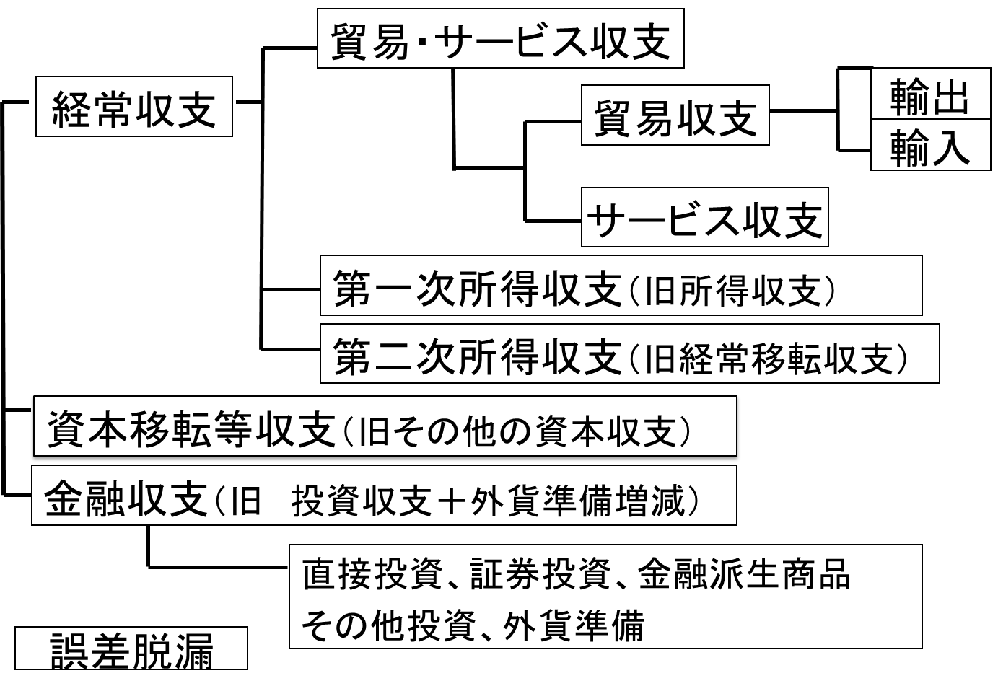国際収支の体系

IMF国際収支マニュアル第6版（2014年改訂)



IMF国際収支マニュアル第5版（1997年～2013年）

1. 国際収支に計上する基準
   * 国境や国籍とは無関係
   * 居住民（者）Residentと非居住民（者）Non-Resident間でなされた取引

居住者：国籍にかかわりなく，本邦に居住する個人及び本邦に主たる事務所を有する法人等のほか，外国の法人等の本邦にある支店，事務所等をいう。本邦の在外公館・外交団，海外旅行者等は，居住者として取り扱われる。

非居住者：居住者以外の個人及び法人等をいう。だだし，本邦にある外国政府の公館・外交団，駐留軍，外国人旅行者等はいずれも非居住者として取り扱われる。

居住性の判定－財務省通達「外国為替法令の解釈及び運用について」

日本人：外国で勤務するか、２年以上滞在目的で出国したか外国滞在が２年以上の者

外国人：国内に勤務するか６ヶ月以上の滞在する者、および外交官など

* + 複式簿記の原則

すべての取引が貸記及び借記に同額計上され，貸記項目の合計と借記項目の合計が一致するよう作成される。

|  |  |
| --- | --- |
| 貸記（＋） | 借記（－） |
| ・ 財・サービスの輸出  ・ 金融資産の増加※  ・ 金融負債の増加 | ・ 財・サービスの輸入  ・ 金融資産の減少※  ・ 金融負債の減少 |

※2014年より**符号表示の変更**

国際収支統計において、IMF第５版の「投資収支」等では、資金の流出入に着目し、流入をプラス（＋）、流出をマイナス（－）としていますが、新たな「金融収支」では資産・ 負債の増減に着目し、資産・負債の増加をプラス（＋）、減少をマイナス（－）とします。この結果、負債（対内投資）側の符号は現在と同じですが、資産（対外投資）側の符号が現在と逆になります。

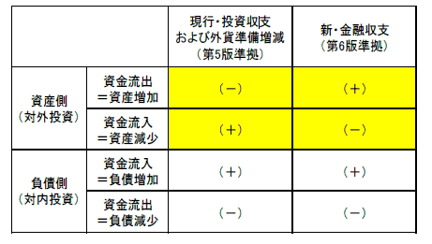

**２．国際収支項目（IMF基準第６版）**

1. 経常収支
   * 貿易・サービス収支：。
     + - 貿易収支－輸出入ともFOB価格（Free On Board：本船渡条件）

※通関統計（貿易統計）　輸出：FOB価格、

輸入：CIF価格（Cost, Insurance and Freight：運賃保険料込条件）

* + - * サービス収支：国際間のサービス取引に係る費用の受取および支払

輸送： 旅客運賃、貨物輸送費、船舶・航空機のチャーター費用

旅行： 旅行者が旅先で消費した商品やサービスに対する支払および　　旅行者からの受取

その他サービス： 通信、建設、保険、金融、情報、特許等使用料、文化・興行、公的その他サービスなどの各種サービスに対する受払

* + 第一次所得収支（旧　所得収支）
    - * 雇用者報酬：居住者による非居住者労働者に対する報酬の支払と、居住者労働者が外国で稼得した報酬の受取
      * 投資収益：居住者・非居住者間における対外金融資産・負債に係る利子・配当金等の受取・支払
  + 第二次所得収支（旧　経常移転収支）

実物資産（財貨・サービス）あるいは金融資産などの無償取引（援助・国際機関への拠出など）、労働者送金、生命保険以外の保険金の受取など

1. 資本移転等収支（固定資産の取引および非生産非金融資産の取引－旧その他資本収支）

* 資本移転：固定資産の取得または処分にかかる資金の移転、固定資産の所有権の移転、債権者による債務免除
* その他資産：非生産非金融資産の取引－特許権、著作権、商標権、譲渡可能な契約、大使館あるいは国際機関による土地の取得・処分など

1. 金融収支（旧投資収支＋外貨準備増減）

* 直接投資：経営への支配を目的とした投資。原則出資比率10%以上
* 証券投資
* 金融派生商品：オプション取引、先物および先渡取引、ワラント、通貨スワップなどその他投資：貿易信用、貸付・借入、現預金など。
* その他投資：直接投資、証券投資、金融派生商品および外貨準備のいずれにも該当しない金融取引。形態別にも、貸付・借入、貿易信用、現預金、その他に細分される。
* 外貨準備：通貨当局の管理下にある利用可能な対外資産の増減

1. 誤差脱漏：統計作成の過程において生じる技術的な計数のずれを調整する項目

恒等式

**第６版：**　 **経常収支 ＋ 資本移転等収支 － 金融収支 ＋ 誤差脱漏 ＝ 0**

第5版：　経常収支 ＋ 資本収支 ＋ 外貨準備増減＋ 誤差脱漏 ＝0

**３．国際収支表の改正(1996年改定－**IMF国際収支マニュアル第4版と第5版の比較**)**



**・経常収支(Balance of Current Account)＝貿易収支＋貿易外収支＋移転収支**

**・基礎収支＝経常収支＋長期資本収支**

**・総合収支＝基礎収支＋短期資本収支**

**【練習問題】**次の取引内容は、国際収支表のどの項目に分類されるか。

1. 日本人が海外旅行に行き、現地のホテルに宿泊費を払った。
2. 日本企業が中国に工場を建てた。
3. 日本企業が、海外から原材料を購入した。
4. 日本人が個人で外国の債券を購入した。
5. 日本人が持っていた米国債の利息を受け取った。
6. 海外子会社から本社に利益送金があった。
7. イギリスに留学中の子どもに生活費を送った。
8. 日本政府がODA（政府開発援助－無償）を行った。
9. 円高対策のため、日本政府が円売りドル買いの市場介入を行った。
10. 米国投資家が、経営目的で日本企業の株を購入した。

**４．クローサー国際収支発展段階説**

一国の経済発展の段階が国際貿易の発展過程と直接的に結び付き、国際収支構造を決定する国際収支の長期的な決定理論

|  |  |  |  |  |  |
| --- | --- | --- | --- | --- | --- |
|  | 貿易・サービス収支 | 所得収支 | 経常収支 | 対外純資産 | |
| 未成熟の債務国 | **－** | **－** | **－** | **－** | |
| 成熟した債務国 | **＋** | **－－** | **－** | **－** | |
| 債務返済国 | **＋＋** | **－** | **＋** | **－** | |
| 未成熟の債権国 | **＋** | **＋** | **＋＋** | **＋** | |
| 成熟した債権国 | **－** | **＋＋** | **＋** | **＋＋** | |
| 債権取り崩し国 | **－－** | **＋** | **－** | **＋** | |
| （通所白書平成１４年版） | | | | |
| 未成熟の債務国 | メキシコ,ペルー ,ブラジル, アルゼンチン, チリ,、スペイン | | | |
| 成熟した債務国 | カナダ, ニュージーランド,タイ,マレーシア | | | |
| 債務返済国 | ノルウェー, デンマーク, スエーデン | | | |
| 未成熟の債権国 | フランス, オランダ,日本,シンガポール | | | |
| 成熟した債権国 | スイス | | | |
| 債権取り崩し国 | イギリス ,米国 | | | |

**５．貿易の類型**

1. 伝統的な貿易の概念
   1. 国家間での貿易（International Trade）、独立して企業同士での貿易（Inter-Firm Trade）
   2. 伝統的貿易と価格設定

* 売り手はより高く売りたい。買い手はより安く買いたい。
* 個別の取引は、それぞれ，その折の両者立場や交渉プロセスで価格は決まる。
* 当該商品の市場価格：総取引の平均価格（Arm’s Length Price）。
* 貿易理論＝市場理論、価格理論
  1. 新しい貿易の概念

1. 超国家貿易（Transnational Trade）、企業内貿易（Intra-Firm　Trade）
2. 企業内貿易と価格設定
   * 同一グループ内での取引
   * 移転（振替）価格（Transfer Price）といわれ、市場価格と乖離することが少なくない。
   * 移転価格操作－税率、関税対策、社内為替レート、タックスヘブン（ケイマン諸島など）

⇒ 対策：連結決算、追徴課税

**６．貿易収支の捉え方**

1. 国籍基準と企業基準

|  |
| --- |
| **ＦＤＩ**  **Ｙ国**  **Ｘ国** |

（本社）

Ｘ国Ａ社

Ｙ国Ｂ社

（外国子会社）

α：Ａ社子会社

β：Ｃ社子会社

２つの基準の計上方法

1. 国籍基準（Resident-based）：

* Ｘ国輸出＝（AＢ＋Aα）＋（Bβ＋βα）、Ｘ国輸入＝（ＢA＋αA）＋（Ｂβ＋αβ）

1. 企業基準（Ownership-based）：
   * Ｘ国企業の輸出＝（AＢ＋Aβ）＋（αＢ＋αβ）、Ｘ国企業の輸入＝（ＢA＋βA）＋（Ｂα＋Bα）

米国の貿易収支の例

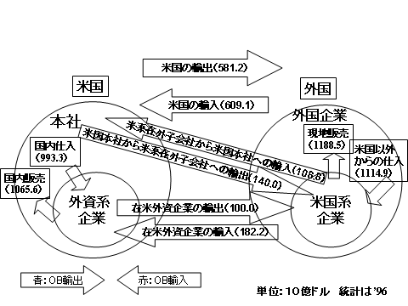

1. 国籍基準：

輸出(581．2)－輸入（609．1）＝－27.9

1. 企業基準：

輸出（581.2－140.0－100.0 +1188.5＋993.3）＝ 2523.0 (2兆5230億ドル)

（米国輸出－米国本社から米系在外子会社への輸出（重複））－（在米外資企業の輸出）＋（在外米系企業の現地販売）＋（米国内の外資企業の仕入）　　　　　　　　　　　　　　輸入（609.1－108.8－182.2＋1114.9＋1065.6）＝ 2498.6 (2兆4986億ドル)

輸出(2523.0）－輸入（2498.6）＝ 52.3 (523億ドルの黒字)

1. 付加価値基準の貿易統計－OECD＆WTO（日本経済新聞2013年1月17日）

「付加価値貿易」の統計は、複数国に生産拠点が分散する国際分業の浸透を踏まえ、通商関係の全体像を把握できる。財の物理的な移動の記録をベースにした従来の貿易収支概念に対して、財をその生産工程ごとに分解し、各工程における付加価値の源泉を問うことにより貿易収支の輸出国・輸入国の関係を再構築するものである。

付加価値貿易の例

2009年の日本の輸出先

|  |  |  |
| --- | --- | --- |
|  | 従来（総額ベース） | 付加価値ベース |
| １位 | 中国(24%) | 米国(19%) |
| ２位 | 米国(22%) | 中国(15%) |

※中国の輸出はその多くが最終消費財であるが、これらの財は、もっぱら他の東アジア諸国が供給する中間財を用いて生産されている。したがって、付加価値ベースで見ると、中国の輸出財は少なからぬ部分について国外にオリジンがあると考えられる。中国の対米貿易黒字は実際よりも25％少ないといわれる。

（http://www.ide.go.jp/Japanese/Press/20110606_news.html参照）

|  |
| --- |
| （参考文献）  日本銀行国際収支統計研究会(1996) 『国際収支のみかた』ときわ総合サ－ビス  日本銀行国際収支統計研究会(2000)『入門国際収支　～統計の見方・使い方と実践的活用法～』  東洋経済新報社  松本和幸(2003)『経済成長と国際収支』日本評論社  ユベール・エスカット、猪俣哲史（2011）『東アジアの貿易構造と国際価値連鎖 モノの貿易から「価値」の貿易へ』アジア経済研究所 |